 | Министерство науки и высшего образования Российской Федерации  Федеральное государственное бюджетное образовательное учреждение  высшего образования  «Московский государственный технический университет  имени Н.Э. Баумана  (национальный исследовательский университет)»  (МГТУ им. Н.Э. Баумана)

ФАКУЛЬТЕТ ____________________” Информатика и системы управления”____________________

КАФЕДРА __________________”Системы обработки информации и управления”________________

РАСЧЕТНО-ПОЯСНИТЕЛЬНАЯ ЗАПИСКА

К КУРСОВОЙ РАБОТЕ

НА ТЕМУ:
__________”Решение задач классификации”_______
_______________________________________________
_______________________________________________
_______________________________________________
_______________________________________________
_______________________________________________

Студент _____ИУ5-63Б____ _________________ ______М.А. Абибок____
(Группа) (Подпись, дата) (И.О.Фамилия)

Руководитель курсовой работы _________________ ______Ю.Е. Гапанюк__
(Подпись, дата) (И.О.Фамилия)

Консультант _________________ ______Ю.Е. Гапанюк__
(Подпись, дата) (И.О.Фамилия)

2020 г.

Министерство науки и высшего образования Российской Федерации
Федеральное государственное бюджетное образовательное учреждение
высшего образования
«Московский государственный технический университет имени Н.Э. Баумана
(национальный исследовательский университет)»
(МГТУ им. Н.Э. Баумана)

УТВЕРЖДАЮ
Заведующий кафедрой _____ИУ5___
(Индекс)
______________ В.М. Черненький
(И.О.Фамилия)
« _____ » ____________ 20 ____ г.

ЗАДАНИЕ
на выполнение курсовой работы

по дисциплине _____”Технологии машинного обучения”_______________________________

Студент группы ______ИУ5-63Б_________

__________________________________Абибок Матвей Александрович___________________
(Фамилия, имя, отчество)

Тема курсовой работы ___”Решение задача классификации ____________________________
________________________________________________________________________________
________________________________________________________________________________

Направленность КР (учебная, исследовательская, практическая, производственная, др.)
_________________________________учебная________________________________________
Источник тематики (кафедра, предприятие, НИР) _____________________________________

График выполнения работы: 25% к _3_ нед., 50% к _9_ нед., 75% к 12 нед., 100% к 16 нед.

Задание __Решение задачи машинного обучения. Результатом курсового проекта является
отчет, содержащий описания моделей, тексты программ и результаты экспериментов. ________
_______________________________________________________________________________
_______________________________________________________________________________
_______________________________________________________________________________
_______________________________________________________________________________
Оформление курсовой работы:

Расчетно-пояснительная записка на _____ листах формата А4.

_______________________________________________________________________________
_______________________________________________________________________________
_______________________________________________________________________________
_______________________________________________________________________________

Дата выдачи задания « _7_ » __февраля__ 2020 г.

Руководитель курсовой работы _________________ _____Ю.Е. Гапанюк___
(Подпись, дата) (И.О.Фамилия)
Студент _________________ _____М.А. Абибок____
(Подпись, дата) (И.О.Фамилия)

Примечание: Задание оформляется в двух экземплярах: один выдается студенту, второй хранится на кафедре.

Оглавление
- Введение 3
- Основная часть 4
Задание 5
Выбор набора данных 6
Разведочный анализ данных, построение графиков 6
Кодирование категориальных признаков, заполнение пропусков и масштабирование данных 10
Корреляционный анализ 11
Выбор метрик качества 12
Выбор моделей машинного обучения 12
Построение базовых решений 13
Подбор гиперпараметров 14
- Заключение 18
- Список используемых источников 19

Введение
Курсовой проект – самостоятельная часть учебной дисциплины “Технологии машинного обучения” – учебная и практическая исследовательская студенческая работа, направленная на решение комплексной задачи машинного обучения. Результатом курсового проекта является отчет, содержащий описания моделей, тексты программ и результаты экспериментов.
Курсовой проект опирается на знания и умения, полученные в рамках лекций и лабораторных работ по дисциплине.
В рамках курсового проекта было проведено типовое исследование – решение задачи машинного обучения на основе материалов дисциплины.

Основная часть

Задание
Схема типового исследования, проводимого студентом в рамках курсовой работы, содержит выполнение следующих шагов:
- Поиск и выбор набора данных для построения моделей машинного обучения. На основе выбранного набора данных студент должен построить модели машинного обучения для решения или задачи классификации, или задачи регрессии.
- Проведение разведочного анализа данных. Построение графиков, необходимых для понимания структуры данных. Анализ и заполнение пропусков в данных.
- Выбор признаков, подходящих для построения моделей. Кодирование категориальных признаков. Масштабирование данных. Формирование вспомогательных признаков, улучшающих качество моделей.
- Проведение корреляционного анализа данных. Формирование промежуточных выводов о возможности построения моделей машинного обучения. В зависимости от набора данных, порядок выполнения пунктов 2, 3, 4 может быть изменен.
- Выбор метрик для последующей оценки качества моделей. Необходимо выбрать не менее трех метрик и обосновать выбор.
- Выбор наиболее подходящих моделей для решения задачи классификации или регрессии. Необходимо использовать не менее пяти моделей, две из которых должны быть ансамблевыми.
- Формирование обучающей и тестовой выборок на основе исходного набора данных.
- Построение базового решения (baseline) для выбранных моделей без подбора гиперпараметров. Производится обучение моделей на основе обучающей выборки и оценка качества моделей на основе тестовой выборки.
- Подбор гиперпараметров для выбранных моделей. Рекомендуется использовать методы кросс-валидации. В зависимости от используемой библиотеки можно применять функцию GridSearchCV, использовать перебор параметров в цикле, или использовать другие методы.
- Повторение пункта 8 для найденных оптимальных значений гиперпараметров. Сравнение качества полученных моделей с качеством baseline-моделей.
- Формирование выводов о качестве построенных моделей на основе выбранных метрик. Результаты сравнения качества рекомендуется отобразить в виде графиков и сделать выводы в форме текстового описания. Рекомендуется построение графиков обучения и валидации, влияния значений гиперпарметров на качество моделей и т.д.
Приведенная схема исследования является рекомендуемой. В зависимости от решаемой задачи возможны модификации.

Выбор набора данных
Для выполнения курсовой работы был выбран набор данных с информацией и клиентах банка и целевой переменной – риска их кредитования. Первые пять строк набора данных приведены ниже, наименования признаков интуитивно понятны.
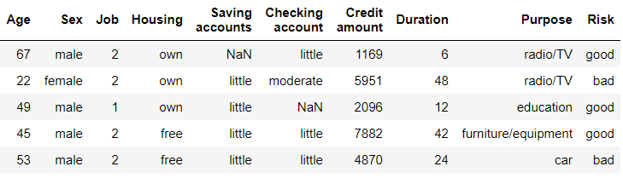

Разведочный анализ данных, построение графиков
Размер набора данных – 11 признаков и 1000 строк.
Набор данных содержит множество пропусков, которые будут заменены в следующей части работы.
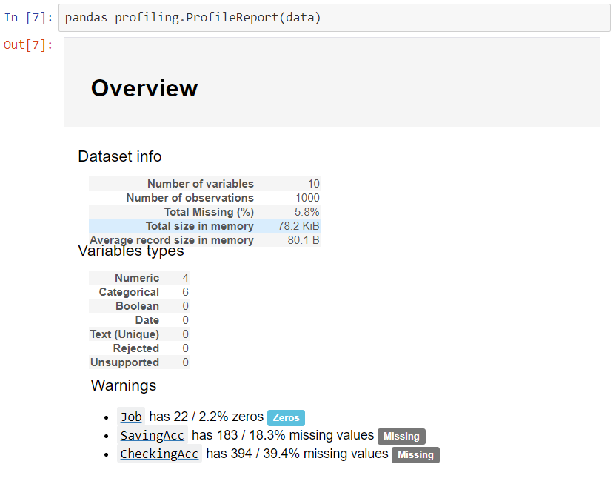
Графики, помогающие понять структуру данных и зависимости между ними преведены ниже.
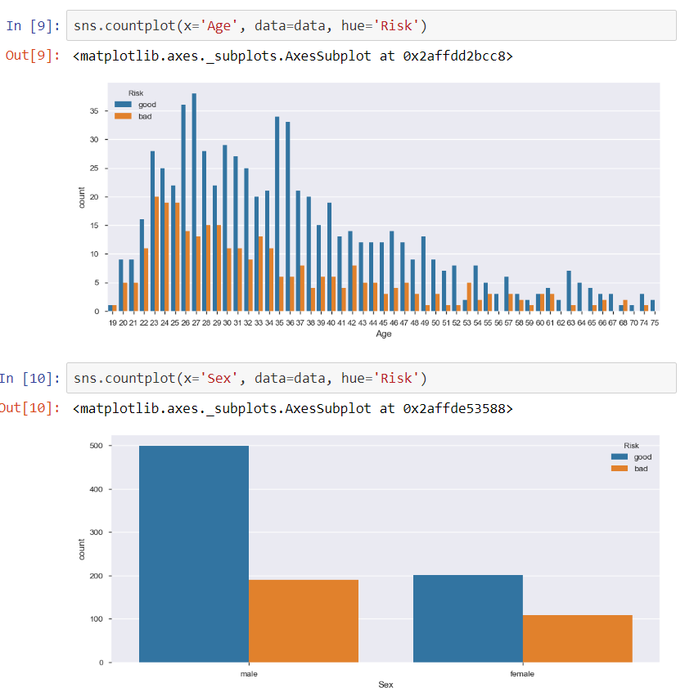
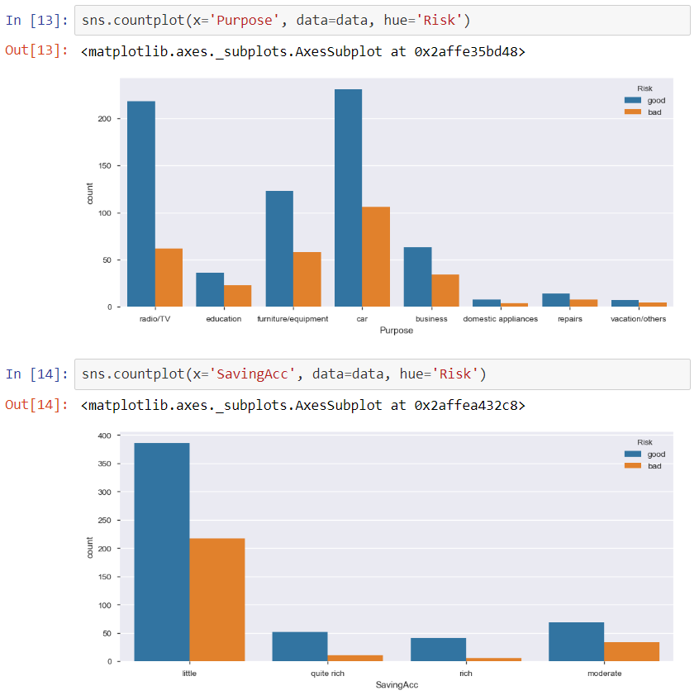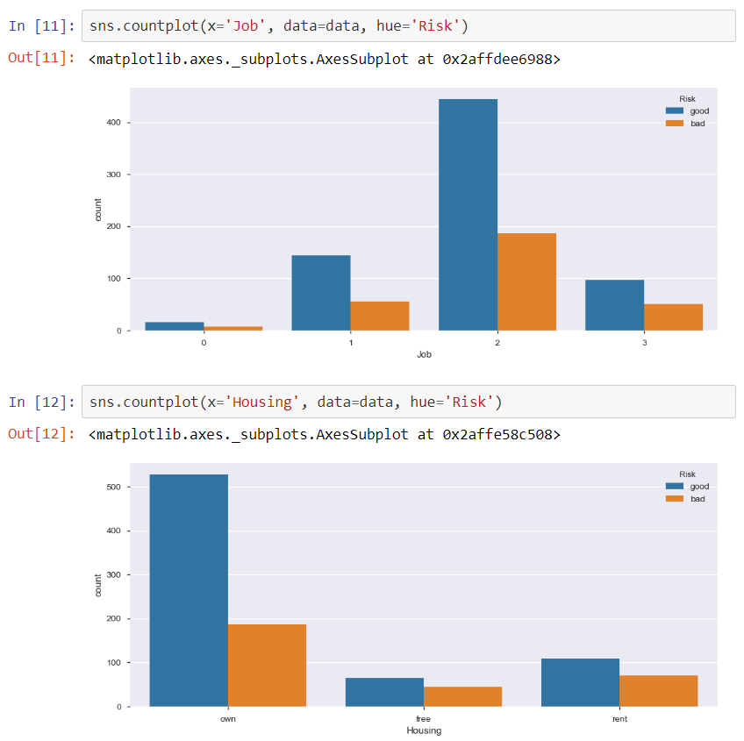
Из графиков видно, что большинство признаков влияют на решение о выдаче кредита.

Кодирование категориальных признаков, заполнение пропусков и масштабирование данных
Все пропуски в данных заменяются на значение “NoInformation”.

Категориальные признаки кодирутся их цифровыми эквивалентами.
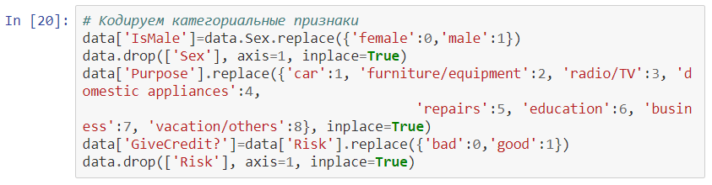
Категориальные признаки с малым количеством категорий разбиваются на отдельные столбцы с помощью pd.get_dummies().
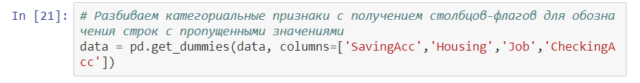
В результате данных действий получен набор данных со следующими признаками.
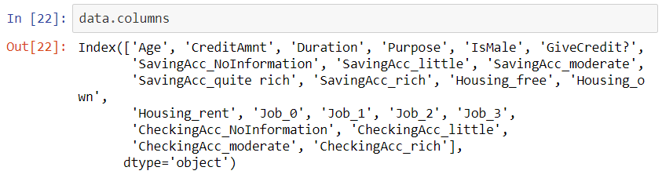
Для улучшения качества моделей масштабируем некоторые признаки.
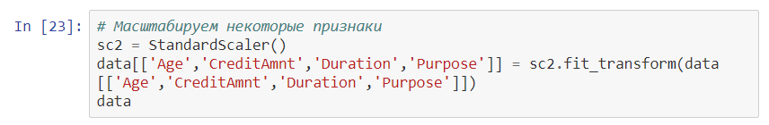

Корреляционный анализ
Из корреляционной матрицы видно, что каждый признак по отдельности не имеет сильной корреляции с целевым признаком. Однако построенные ранее графики дают понять, что набор данных подходит для решения задачи классификации.
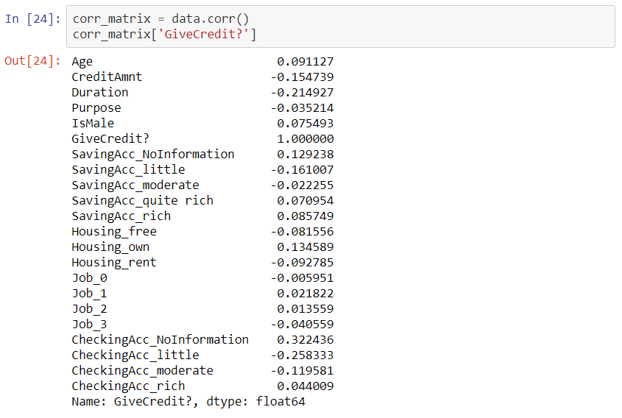

Выбор метрик качества
Для оценки моделей были выбраны наиболее подходящие для решения задач классиикации метрики – precision, recall и f1-score.

Выбор моделей машинного обучения
Для нашей задачи будем использовать следующие модели:
- Логистическая регрессия
- Метод ближайщих соседей
- Дерево решений
- Случайный лес
- Градиентный бустинг

Построение базовых решений
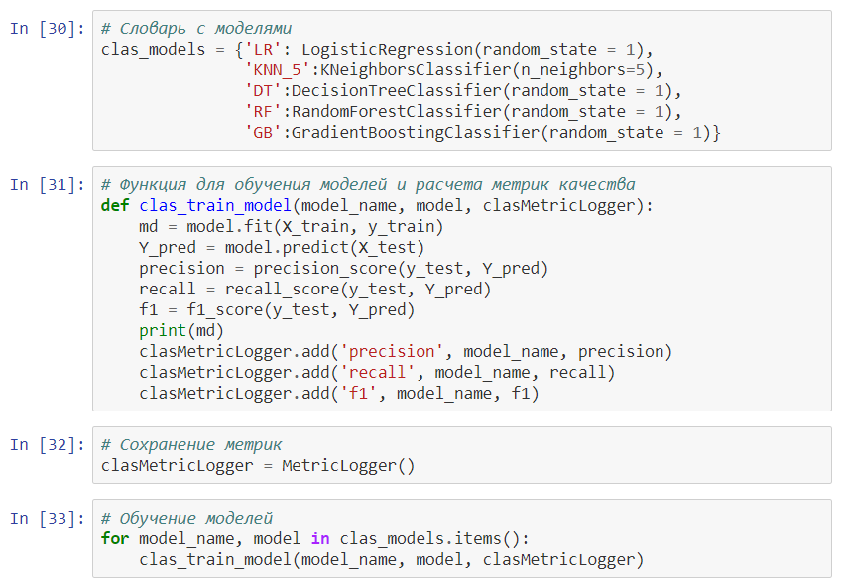
Из следующих графиков видно, что наилучшей оказалась модель случайного леса.
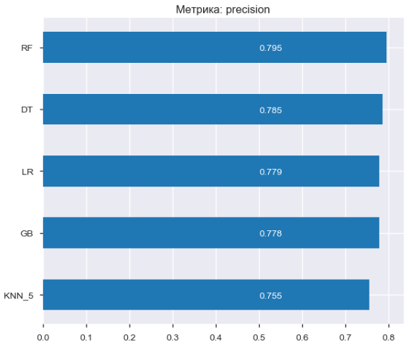
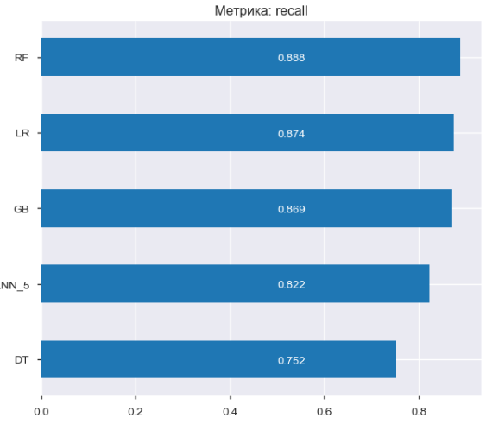
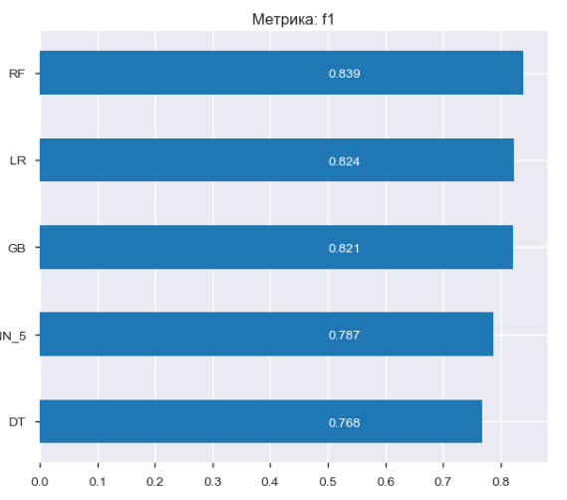

Подбор гиперпараметров
С помощью GridSearchCV подберем параметры для моделей логистической регресси, метода ближайщих соседей, дерева решений и случайного леса.
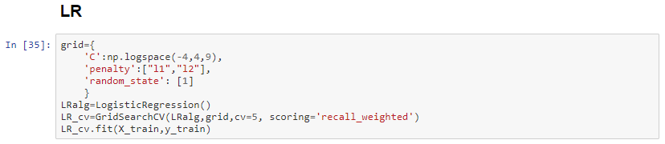
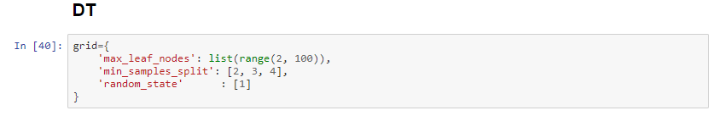
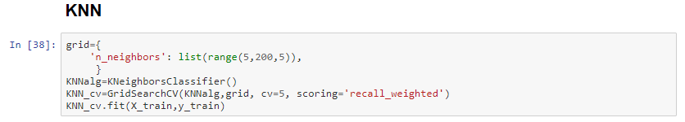
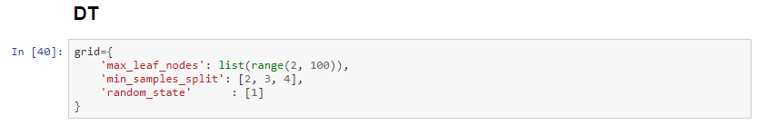
Обучение моделей с подобранными гиперпараметрами и вывод метрик качества моделей.
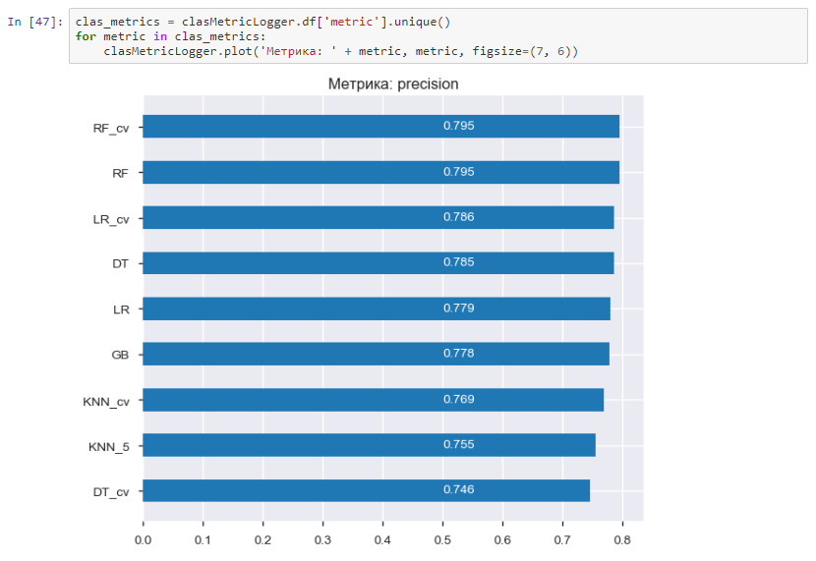
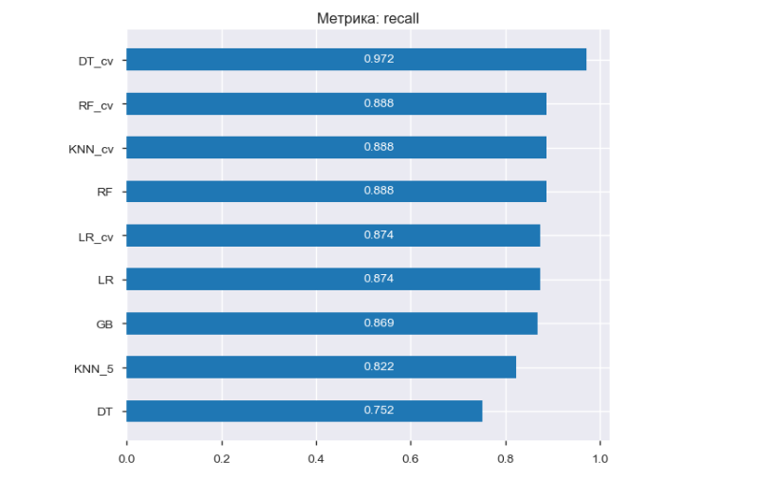
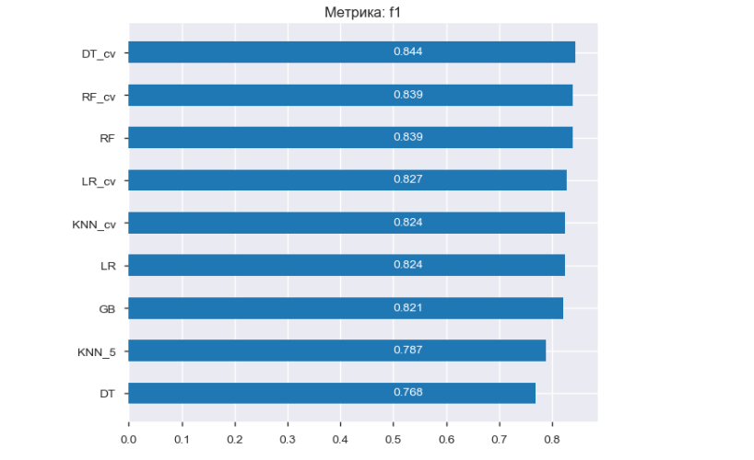

Заключение
В данном курсовом проекте была решена типовая задача машинного обучения. Был выбран набор данных, проведен его разведочный анализ и построены графики, необходимые для понимания структуры данных. Были обработаны пропуски в данных, а необходимые признаки масштабированы.
На следующем этапе были выбраны модели машинного обучения, подходящие для задач классификации и метрики для их оценки. Затем были сформированы обучающая и тестовая выборки на основе исходных данных и построено базовое решения для выбранных моделей.
Следующим шагом являлся подбор гиперпараметров для используемых моделей, их обучение и сравнение полученных моделей.
Для наглядности результатов сравнения метрики качества были отображены в виде графиков.

Список используемых источников
- Ю.Е. Гапанюк, лекции по курсу “Технологии машинного обучения”, 2019-2020 учебный год.
- Scikit-learn Machine Learning in Python: [сайт]. URL: https://scikit-learn.org/stable/
- Pandas documentation: [сайт]. URL: https://pandas.pydata.org/docs/

